Packet Tracer – Résoudre les problèmes de connexion sans fil

1. Topologie

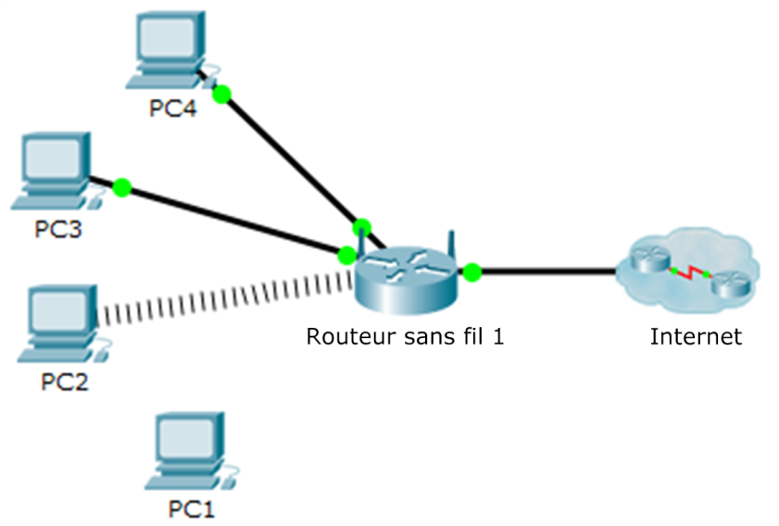

1. Objectifs

Identifier et corriger les erreurs de configuration d'un appareil sans fil.

1. Contexte/scénario

Le dirigeant d'une petite entreprise apprend qu'un utilisateur sans fil ne parvient pas à accéder au réseau. Tous les ordinateurs sont configurés avec un adressage IP statique. Identifiez et résolvez le problème.

* + 1. Vérifiez la connectivité.

Accédez à l'onglet **Bureau** **> Navigateur Web** sur chaque ordinateur sans fil, puis saisissez l'URL **www.cisco.pka**. Identifiez tous les ordinateurs qui ne parviennent pas à se connecter au serveur Web.

**Remarque**: le démarrage de l'ensemble des équipements demande un certain temps. La réception d'une réponse Web peut prendre jusqu'à une minute.

Quels sont les ordinateurs sans fil qui ne parviennent pas à se connecter au serveur Web ?

* + 1. Analysez la configuration IP des ordinateurs.
       1. Sur l'ordinateur qui ne parvient pas à se connecter, ouvrez l'**Invite de commandes** depuis l'onglet **Bureau**.
       2. Saisissez la commande **ipconfig /all**.
       3. Quelles sont les informations disponibles sur l'adresse IP ?

____________________________________________________________________________________

____________________________________________________________________________________

* + 1. Analysez les paramètres sans fil du client sans fil.
       1. Sur l'onglet **Bureau** de l'un des ordinateurs ne parvenant pas à se connecter. Cliquez sur **Ordinateur sans fil** pour accéder aux paramètres sans fil.
       2. Cliquez sur l'onglet **Connecter**, puis notez le SSID associé.
    2. Analysez les paramètres sans fil du routeur sans fil.
       1. Accédez au routeur sans fil depuis le navigateur d'un ordinateur filaire. Utilisez le nom d'utilisateur **admin** et le mot de passe **admin** pour accéder au routeur sans fil. Quelle adresse IP avez-vous utilisée ? (Conseil : la passerelle par défaut)

____________________________________________________________________________________

* + - 1. Sur la page **Configuration de base**, analysez la configuration du **serveur DHCP**. DHCP est-il activé ?

* + - 1. Cliquez sur l'onglet **Sans fil**.
      2. Examinez les informations de configuration sur l'onglet **Sans fil**. Quel est le SSID ? Correspond-il à celui configuré sur le client ?

____________________________________________________________________________________

* + - 1. Cliquez sur le sous-menu **Sécurité sans fil**.
      2. Examinez les paramètres de sécurité. Quel est le mode de sécurité sans fil ? Quelle est la phrase secrète ?

____________________________________________________________________________________

* + 1. Effectuez les modifications nécessaires de la configuration sur les clients sans fil.
       1. Sur l'onglet Bureau de l'un des ordinateurs ne parvenant pas à se connecter. Cliquez sur **Ordinateur sans fil** pour corriger les paramètres sans fil.
       2. Cliquez sur l'onglet **Connecter**. Sélectionnez le réseau sans fil Academy, puis cliquez sur **Connecter**.
       3. Saisissez la phrase de passe (clé prépartagée) copiée du routeur sans fil. Cliquez sur **Connecter**.
       4. À l'aide du **Navigateur Web** sur l'onglet **Bureau**, connectez-vous sur **www.cisco.pka** pour vérifier que les modifications de la configuration ont résolu le problème.
       5. Cliquez sur le bouton **Vérifier les résultats** en bas de la fenêtre d'instructions pour vérifier vos résultats.